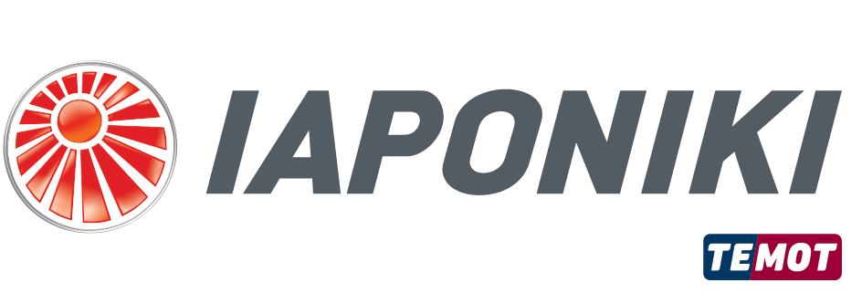
IAPONIKI S.A. is a leading company in the Aftermarket in Greece, with a nationwide network of stores and with international collaborations is looking for a passionate and creative Data Analyst Coordinator (entry-level position), based in Pallini Attiki.
Key Responsibilities:
- Assessing quality of data and removing or cleaning data
- Generating information and insights from data sets and identifying trends and patterns
- Managing master data, including creation, updates, and deletion

Requirements:
- University or bachelor’s degree in Computer Science, Applied Mathematics or Statistics.
- Experienced with relational databases (e.g., MSSQL) data mining and exploration.
- Knowledge of Python, data analysis methods and relevant libraries.

- Excellent Knowledge of MS Office.
- Fluency in English.
- Strong analytical skills.
- Communication skills.
- Internal Motivation.
- Attention to detail.

- Fulfilled military obligations

The Company offers:
- Competitive salary package
- Private insurance
- Excellent working conditions

- Career opportunity in a steadily growing company

Please send your CV at hr@iaponiki.gr including at the subject line the reference code: DAC1

